
北京交通大学第十九届研究生会

部门职能介绍
北京交通大学研究生会是在校党委的领导和校研究生工作部、校团委的
指导下，全校研究生进行自我管理、自我教育、自我服务的群众性组织。

办公室
办公室在原有的办公室、秘书处、内联部、组织部、财务部基础上合并组成。主要职能包括：
1.负责研会内部各项规章制度的制定和完善；建立和管理研会人事档案；定期对研会各部门工作进行考核。
2.整理、保存研会例会的考勤和会议记录；合理安排人员进行研究生会办公室的值班工作；编写年度大事记。
3.负责各种会议文件、通知等书面文稿的起草。
4.负责研会日常财务的管理。
5.加强校研会与各院研会的联系，促进交流合作，支持配合各院研会的工作。
6.定期举办研究生会内部联谊活动，营造温馨、和谐、进取的大家庭气氛。

博士生部
根据博士生活、学习和学术研究的要求，开展一系列文体活动和学术交流讲座、论坛。
承担学校（研究生会主席团）及校际其它相关工作，做好博士生和硕士生之间各项协调工作。

学术部
介绍推广研究生的前沿学科及促进交叉学科的融会贯通。以提高学术水平，营造学术气氛为中心，定期组织学术活动以及与同学学习相关的科研学术报告，激发全校研究生的学术气氛和热情，开阔同学视野，拓宽知识面。
作为传统品牌学术活动之一，学术部为主导的“慧光杯”学术文化节在首都高校研究生中都有着广泛的影响。

新闻中心
新闻中心在原有的新闻中心、宣传部、信息工程部的基础上合并组成，主要职能包括：
1.对校研会的大型活动进行宣传报道，让广大研究生同学们对研会工作有更多的了解；联系校内外有关媒体，增加我校研究生会的知名度。
2.总体负责《交大研究生报》的编辑与发行。
3.负责研究生会网站的建设与维护、红果园BBS及特思论坛上的新闻发布。

权益部
权益部在原有的生活部、调研中心的基础上合并成立，主要职能包括：
1.维护研究生合法权益，与学校相关部门沟通，力图解决广大研究生反映的关系切身利益的问题。采用“面对面”的方式与广大研究生进行交流，收集同学们的意见，尽全力帮同学们排忧解难。
2.负责与全校研究生相关事务和问题的调研，为研究生会各部门举行活动提供参考数据，为学校的一些决策提供民意调查。缩短学生与学校职能部门的距离，也让研究生会能够举行更贴近同学需要的活动。

志愿者工作部
志愿者工作部是我校研究生群体的第一个志愿者工作组织。
志愿者工作部本着“奉献、友爱、互助、进步”的志愿精神，力图为我校研究生建立起一个志愿工作的信息平台，传播志愿服务精神，普及志愿服务理念，营造一种交大研究生的爱心氛围。

校友联谊部
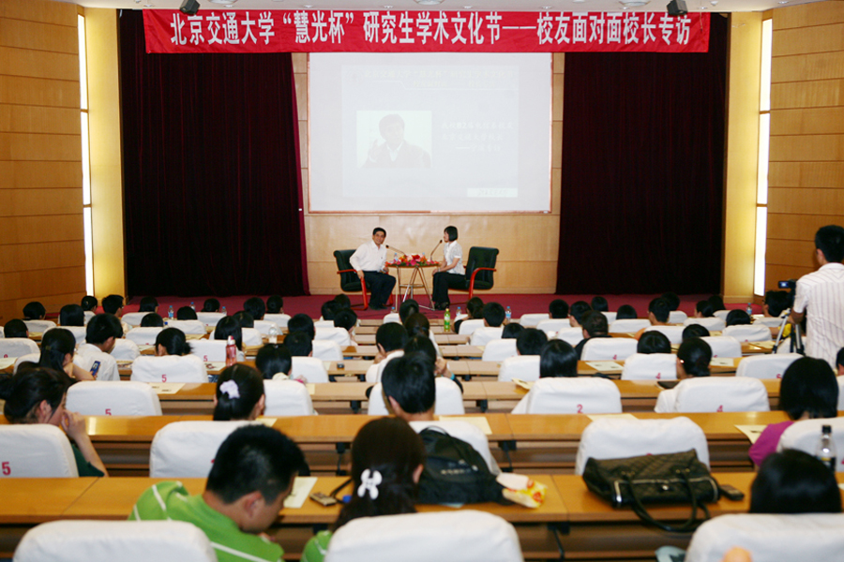
联八方校友，续同窗情谊；缘分的天空下，有你，有我。
校友联谊部的职责主要包括以下几方面：
1.与往届知名校友进行联系与沟通，邀请优秀校友回母校介绍成功经验；品牌活动有：《校友面对面》系列访谈。
2.组织校际间的各类联谊活动，加强高校间的联系与合作；品牌活动有：“心灵之约”校际联谊。
3.努力成为校内各部门及师生之间、研究会内部及校院两级之间的纽带；如“校院研究生会主席联席会议”。
4.积极配合研究生会其他部门及学校各部门的工作。如《交大研究生报》校友专栏。

女生部
RECRUITMENT 2008
女生部以丰富女生课余生活、展现交大女生风采为己任，打造新时期的气质女孩。
女生部举办与外校的联谊晚会，开展心理咨询、打造职场女性等系列活动，提高女研究生的自身修养，加强了与其他学校研究生的交流。
女生部下设礼仪队，为广大女生创造了展现自我的平台。

外联部
外联部在原外联部、国际部的基础上合并组成，主要职能包括：
1.负责与兄弟高校进行交流沟通，保持与兄弟院校的合作并策划组织联谊活动。
2.为研究生和留学生搭建沟通交流的桥梁，帮助我校研究生了解国际学术动态，开阔视野，促进我校留学生与兄弟院校学生之间的交流。
3.寻求与社会各界合作的机会，寻求广受研究生欢迎的校园活动的资金支持。

文艺部
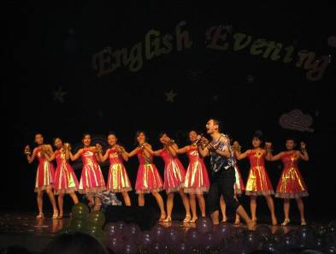
在广大研究生中组织丰富多彩的文化娱乐活动，丰富同学们的课余生活，宏扬高雅艺术，同时让同学们感到学校及领导的关心。在全校树立朝气蓬勃、健康向上的精神面貌，使研究生生活更加丰富化、多元化。
以文艺部为主导的研究生品牌活动有研究生英语文化之夜、研究生歌手大赛等。

体育部
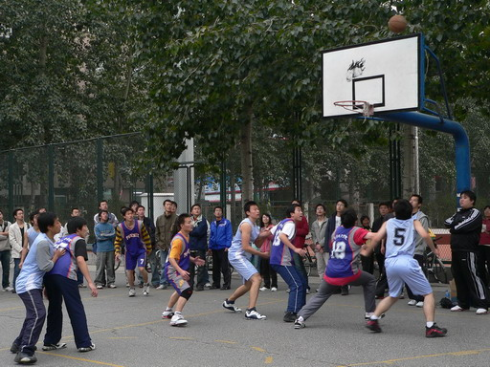
体育部通过推广体育运动，弘扬体育文化，在研究生中广泛开展各类群众性体育活动，提高研究生身体素质，培养团结协作精神，增进研究生之间的交流。
以体育部为主导的研究生品牌活动有“知行杯”研究生拔河赛、篮球赛、足球赛、羽毛球赛等。

社会实践部
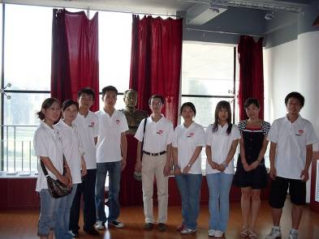
社会实践部为广大研究生提供一个走向社会的平台，是沟通社会、交流外界的桥梁，也是展现学子精神风貌的舞台。
同时社会实践部以蓬勃的朝气和饱满的热情，为研会的重大活动带来社会的赞助和支持，保证活动的成功和影响力。
每年的暑期社会实践已经逐渐形成为广大研究生参与社会的重要实践活动之一。

